Мы завершаем изучение повести А.С. Пушкина «Капитанская дочка». Повесть о чести и бесчестии, любви и верности, подлости и трусости. Эта повесть ,написанная около 200 лет назад, остается близкой, понятной и современной сейчас.

Собирая материалы для будущей работы , автор посетил множество мест, связанных с историческим событием. Отправившись в путешествие по Поволжью и Приуралью , он собирал сведения очевидцев страшных событий 1770-года. Так же А. Сергеевич получил от Николая 1 доступ к неопубликованным архивным записям о восстании. Именно во время сбора сведений о Пугачевском восстании ,у писателя зарождается замысел написания романа.

На сегодняшнем уроке мы попытаемся осмыслить проблемы , поднятые автором в произведении.

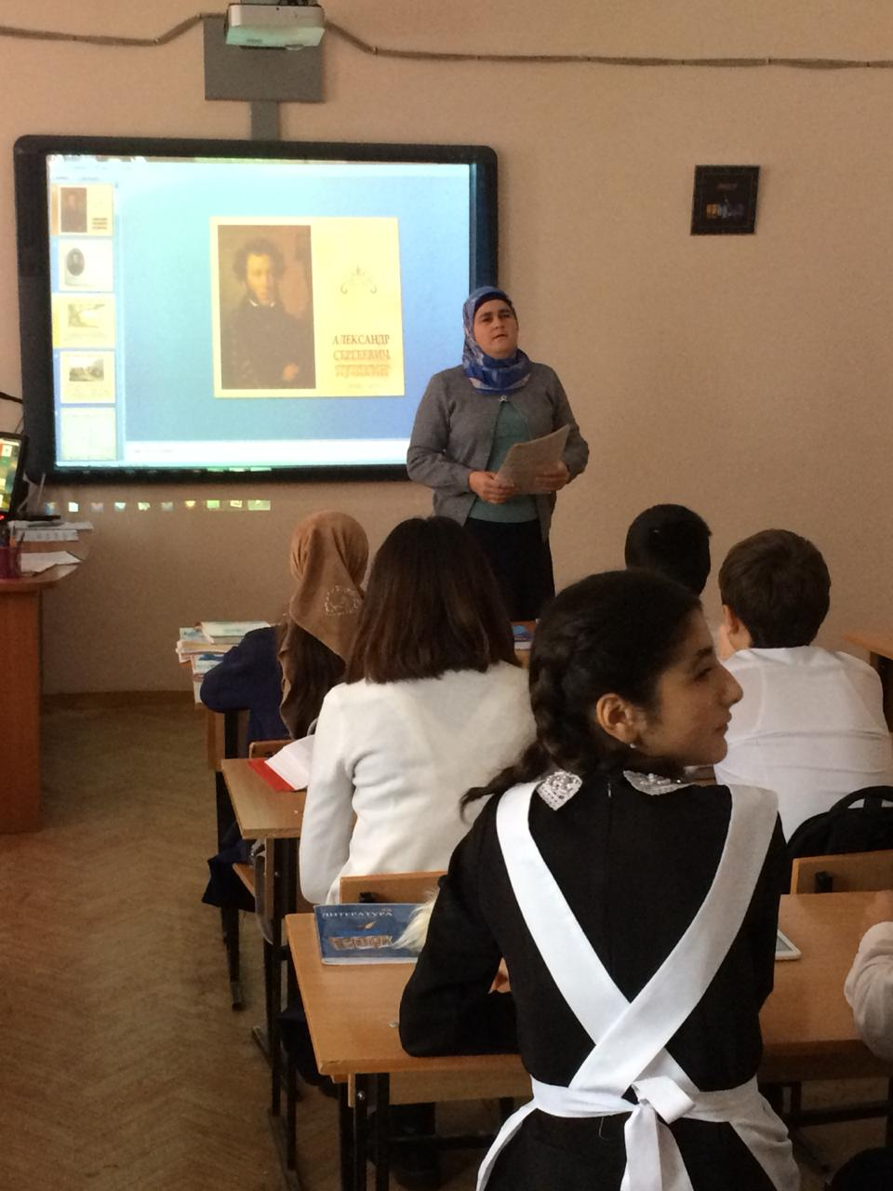

-Какова наша задача?

-Разгадать некоторые загадки «Капитанской дочки», загадки человеческой жизни ,истории над которым размышлял Пушкин в конце своего творческого пути.

Открытый урок на тему:

А.С. Пушкина

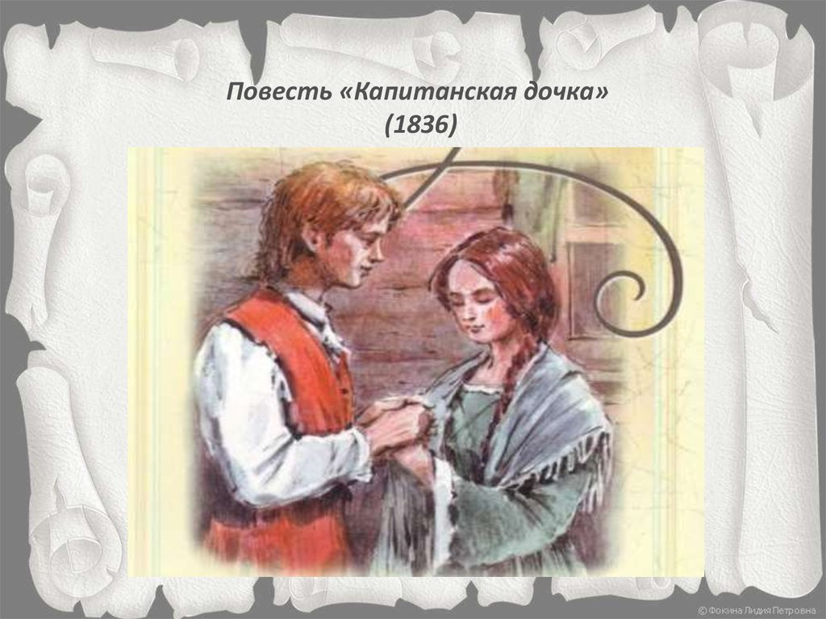

«Береги честь смолоду»

Учитель русского языка и литературы:

Омарова Аминат Магомедовна.

-Определите жанр произведения? От чьего лица ведется повествование «Капитанской дочке»?

(Себя поэт называет только издателем повести)

-Верите ли вы тому, что перед нами записки действительно жившего человека? (историческая правда и вымысел)

-Почему же Пушкин решил вести повествование не от своего имени, а от имени Гринева?

-Все события с точки зрения Гринева ,несут на себе печать его убеждений. «Капитанская дочка»- это история взросления души, кто лучше самого героя расскажет об этом.

-Что называется эпиграфом? Назовите эпиграф , который предваряет все произведения. Как вы понимаете его? Что имел в виду автор, когда говорил о чести ?

(Короткая цитата , крылатое выражение, пословица,поговорка, помещенные автором, перед текстом произведения с целью толкования замысла автора. Эпиграф содержит основную мысль произведения)

-Пушкин выбрал в качестве эпиграфа предложение по цели высказывания побудительные, потому что он хочет заставить каждого из вас беречь свою честь.

-Назовите главных героев произведения. Почему повесть названа «Капитанская дочка»?

-Таким названием автор хотел отвлечь внимание от темы Пугачевского восстания;

-Вокруг Маши, ее судьбы развертывается все события повести, героиня стоит в центре сюжета.

-Маша выступает в повести как носительница высокой нравственности и чести. Эпиграф к повести относится и к ней.

Несмотря на свою скромность и незаметность, она становится предметом любви и обожания всех, кто встречаются с нею. Из-за Маши сражаются на дуэли Гринев и Швабрин. Ради нее Гринев отправляется на верную смерть, а ей Екатерина оказывает царскую милость. Именно Маша вызволяет Гринева из тюрьмы. 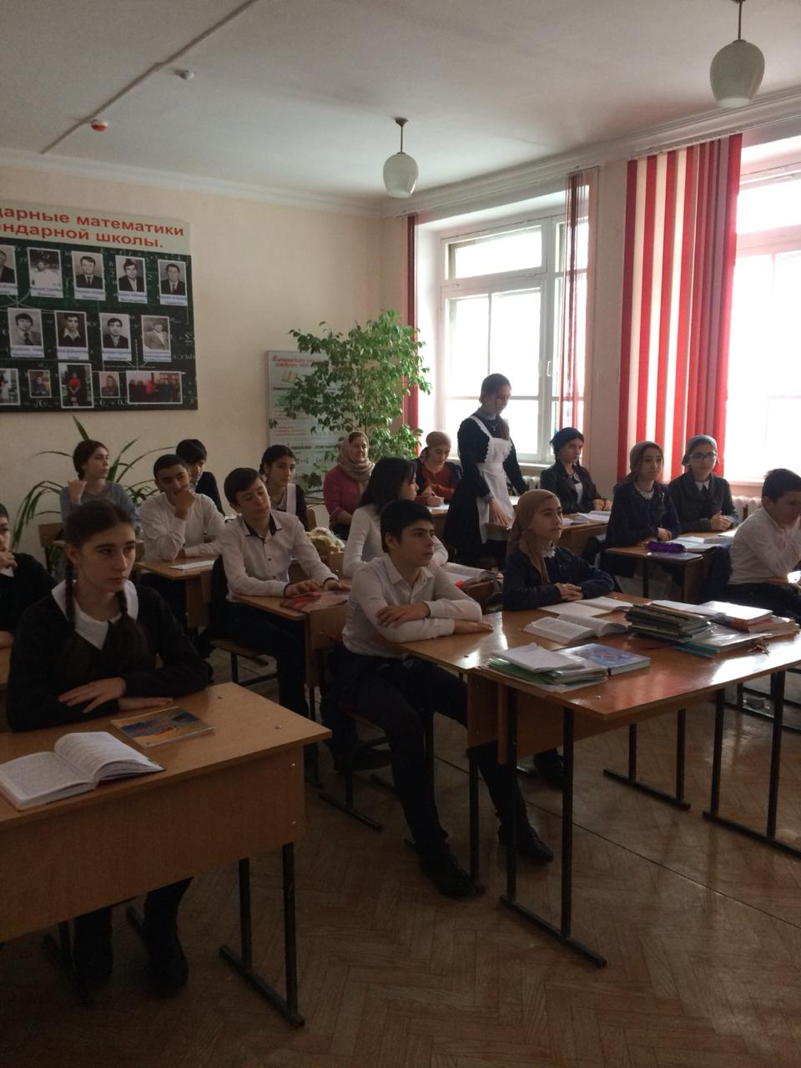

- Какова основная тема произведение?

- Основная тема является народное восстание-столкновение дворянства и крестьян. Произведение не только историческая, но и семейная. Автор поднимает проблемы, связанные с темой человеческого счастья, любви, истинного благородства.

-Назовите проблемы, поднимаемые в произведении:

-проблемы роли народа в развитии общества

-проблемы любви

-проблемы чести, долга, милосердия

-Сюжетные линии в повести соотносятся с этими проблемами. Соотносите элементы композиции и элементы развития любовного сюжета.

А) экспозиция—сцена дуэли со Швабриным, письмо отца.

Б) завязка-освобождение Гринева , женитьба на Маше.

В) кульминация-детство Петрушки в родовом имении.

Г) развязка-знакомство Гринева с Машей Мироновой.

Назовите жанры фольклора в котором Пушкин использует для создания образа Пугачева.

-сказки

-песни

-пословицы и поговорки

Пословицы и поговорки учат молодежь ценить дружбу, избегать плохих поступков, быть всегда твердыми в своих решениях , быть патриотом своей Родины. Автор использует в своем произведении пословицы и поговорки ,для придания образности и яркости.

А теперь давайте вспомним страницы романа и вспомним пословицы.

-Какая пословица взята Пушкиным в качестве эпиграфа ко всей повести «Капитанской дочки» (Береги честь смолоду)

-Какую пословицу припомнит Пугачев в ответ на слова Гринева: «Ах! я было и забыл благодарить тебя за лошадь и тулуп. Без тебя я не добрался бы до города и замерз бы на дороге?

(Долг платежом красен)

-Разговаривая с Василисой Егоровной, Иван Игнатьевич скажет: «Был милостив: солдат у нас довольно, пороху много, пушку я вычистил Авось дадим отпор Пугачеву .И закончил речь пословицей .Какой именно? (Господ не выдаст -свинья не съест. Надежду на везение ,удачу в рискованном и трудном деле)

-Какую пословицу дважды употребляет в «Капитанской дочке» Савельич? (Конь и о четырех ногах ,да спотыкается)

(каждый может ошибиться , оказаться в затруднительном положении. Говориться в оправдание совершившего ошибку)

-Семь бед-один ответ (решимости сделать что-либо рискованное)

-Совет вам да любовь. Незваный гость хуже татарина (о человеке пришедшем без приглашения) Держать ухо востро, Семи пядей во лбу.

-Почему же произведение о таких далеких событиях читается с восторгом, интересом?

-Вопросы ,которые ставит и решает герой не устраивает :честь, благородство, любовь, верность - понятия вне времени .Уроки , усвоенные Гриневым , становятся и нашим жизненным опытом

-Честь можно снискать , приобрести добрыми делами, бескорыстием , человечностью.

-А теперь давайте посмотрим небольшую сценку из произведения.

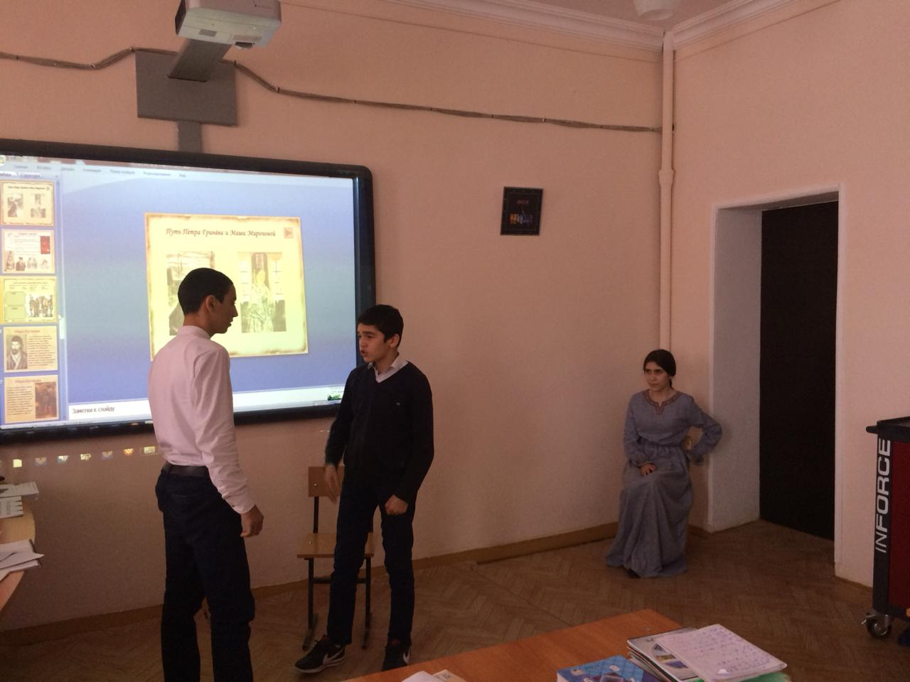

- Так , кто же из героев снискал себе честь и сохранил и сохранил ее до конца повести.

-Молодцы! А теперь, давайте, послушаем характеристику каждого из них. И в конце ответим , кто же сберег честь смолоду, а кто нет?

-Швабрин (жестоко поплатился, он подлый, хитрый, трусливый, одинокий)

-Гринев. Он нарушил свой долг , находясь в Оренбурге. Какой долг он нарушил: воинский или перед любимой женщиной?

-Пугачев. Справедливый , великодушный.

-Маша Миронова.

(Миронова просит у императрицы «Милости , а не правосудия, потому что с точки зрения закона Гринев был виновен: вошел сотрудничество с бунтовщиком, странным образом был посажен и отпущен.Тем более Гринев не стал называть подлинных причин своих поступков, чтобы сохранить доброе имя Маши .Поэтому Гринев осужден правильно, справедливо, а спасти его может именно милость государыни).

-А теперь я хочу с вами провести мини-игру. Я называю предмет, а вы должны ответить, кому принадлежит этот предмет :

1. Придворный календарь (отцу Андрею Петровичу)

2. Бильярдный кий (Зурину)

3. Заячий тулуп (Петру, а потом Пугачеву)

4.Китайчатый халат (капитану Ивану Кузьмичу Миронову.

5.Тетрадка со стихами (Петру)

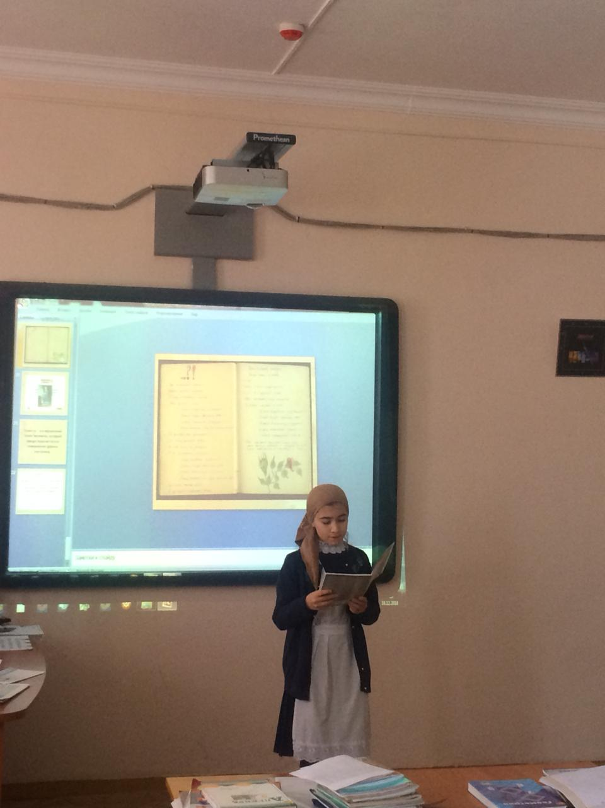

6.Белая собачка английской породы (императрице)

- С детства нас учат добру и справедливости, учат отличать правду от лжи, бескорыстие от зависти, первым долгом родителей во все времена было –дать хорошее воспитание , своим детям . Почему именно воспитание, а не образование ?

( Можно много учиться , но если не знать законов, по которым жизнь или не соблюдать их , то вряд ли жизнь вообще можно настроить .

- Что же нужно человеку , чтобы жить правильно ?

1. Не совершать никаких поступков , которые бы роняли достоинства человека ;

2. Уметь жертвовать собой;

3. Нечего не делать против своей совести ;

- Как вы понимаете значение слова совесть?

Совесть- это внутренний голос человека , который предостерегает его от совершения дурных поступков .

- Что сопутствует совести ? ( честь )

- Кто является образцом чести и совести ?( Маша и Гринев )

( Совесть , благородство , честь – понятия вечные , неизмененные во все времена и во всех эпохах.

- Предлагаю вашему вниманию небольшой эпизод повести «Капитанская дочка»

- Какой вывод можно сделать ?

( Он начинает самостоятельную жизнь. Это традиционный завет семьи, который он , как знамя , передает своему сыну)

- Как вы думаете , выполнил он наказ отца –беречь честь смолоду?

( Не только сохранил честь , но и расширил завет отца. Честь для Гринева не только сохранение офицерского и дворянского достоинства , но и доброе отношение к людям , верность слову и любви .

- Необходимо держаться за свою совесть , за честь в глазах Бога , за любовь и милосердие . Это поможет сохранить честь и в глазах людей. Повесть одухотворяет идея того , что в жизни всегда есть место для высоких порывов души и для добра . Вот к таким нравственным выводам мы приходим , читая повесть «Капитанской дочки»